TRƯỜNG TIỂU HỌC THANH AM  Họ và tên: …..................................  Lớp: .......... | Thứ........ ngày... tháng... năm 2025  KIỂM TRA CUỐI KÌ HỌC KÌ I  Năm học: 2025- 2026  Môn: Toán - Lớp 4  Thời gian làm bài : 35 phút
Điểm | Nhận xét của giáo viên | Người chấm kí
...............................................................
...............................................................
...............................................................
I/ PHẦN TRẮC NGHIỆM (4 điểm): Khoanh vào chữ đặt trước câu trả lời đúng:
Câu 1. (0,5 điểm) Trong các số sau, số nào là số chẵn?
A. 5 483 | B. 8 641 | C. 4 676 | D. 7 307
Câu 2. (0,5 điểm) Giá trị của biểu thức a + 451 với a = 87 là:
A. 541 | B. 538 | C. 550 | D. 548
A. 350 794 | B. 305 794 | C. 350 974 | D. 350 794
Câu 3.(0,5 điểm) Số nào dưới đây viết thành 300 000 + 5 000 + 700 + 90 + 4?
Câu 4: (0,5 điểm) Thế kỉ X kết thúc vào năm nào?
A. Năm 100 | B. Năm 999 | C. Năm 1000 | D. Năm 1001
Câu 5. (0,5 điểm) Làm tròn số 749 648 201 đến hàng chục nghìn ta được:
A. 749 640 000 | B. 749 648 000 | C. 749 650 000 | D. 749 649 000
Câu 6: (0,5 điểm) Tổng hai số bằng 46. Số lớn hơn số bé 8 đơn vị. Vậy số lớn là:
A. 19 | B. 17 | C. 27 | D. 29

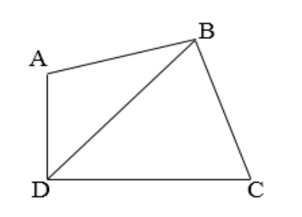
Câu 7. (0,5 điểm) Đoạn thẳng AD vuông góc với đoạn thẳng nào?
A. DB B. CD
C. AB D. BC

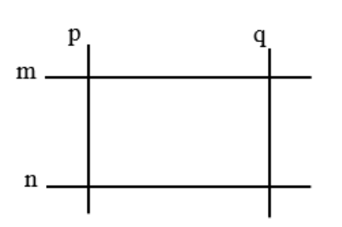
Câu 8: (0,5 điểm) Hình vẽ bên có bao nhiêu cặp đường thẳng song song với nhau?
A. 1 cặp
B. 2 cặp
C. 3 cặp
D. 4 cặp.
PHẦN II. TỰ LUẬN (6 điểm)
Bài 1: (2 điểm) Đặt tính rồi tính:
254 632 + 134 258 798 643 – 56 429 2 045 x 6 29 387 : 9
….………………………………………………………………………………………………………………………………………………………………………………………………………………………………………………………………………………………………………………………………………………………………………………………………………………………………………………………………
Bài 2: (1 điểm) Số ?
47 tấn 5 tạ = ………….. yến  34 m² = …………….. dm² | 850 dm² = …… m² …….. dm²  3 phút 4 giây = ……… giây
Bài 3: (2 điểm) Một thửa ruộng hình chữ nhật có chu vi 44 m. Chiều dài hơn chiều rộng 8 m. Tính diện tích thửa ruộng đó.
Bài giải
….…………………………………………………………………………………...…………………………………………………………………………………………………………………………………………………………………………………………………………………………………………………………………………………………………………………………………………………………………………………………………………………………………………………………………………………………………………………………………………………………………

Bài 4: (1 điểm) Tính bằng cách thuận tiện nhất:
a, 1 586 + 2 643 + 1 414 + 2 357 – 2 000 b, 456 + 675 + 244 - 375
….…………………………………………………………………………………...…………………………………………………………………………………………………………………………………………………………………………………………………………………………………………………………………………………

TRƯỜNG TIỂU HỌC THANH AM
GỢI Ý ĐÁP ÁN
I. TRẮC NGHIỆM (4 điểm)B
Câu 1 | C | 0,5 điểm
Câu 2 | B | 0,5 điểm
Câu 3 | B | 0,5 điểm
Câu 4 | C | 0,5 điểm
Câu 5 | C | 0,5 điểm
Câu 6 | C | 0,5 điểm
Câu 7 | B | 0,5 điểm
Câu 8 | B | 0,5 điểm
II. TỰ LUẬN (6 điểm)
Bài 1: Đặt tính rồi tính: (Mỗi ý đúng 0,5 điểm)
254 632 + 134 258 = 388 890 798 643 – 56 429 = 742 214
2 045 x 6 = 12 270 29 387 : 9 = 3265 (dư 2)
Bài 2: (1 điểm)
47 tấn 5 tạ = 4750 yến  34 m² = 3 400 dm² | 850 dm² = 8 m² 50 dm²  3 phút 4 giây = 184 giây
Bài 3: (2 điểm)
Bài giải
Nửa chu vi thửa ruộng hình chữ nhật là:  44 : 2 = 22 (m) | 0,25 điểm
Chiều dài thửa ruộng hình chữ nhật là:  (22 + 8) : 2 = 15 (m) | 0,5 điểm
Chiều rộng thửa ruộng hình chữ nhật là:  22 – 15 = 7 (m) | 0,5 điểm
Diện tích thửa ruộng đó là:  15 x 7 = 105 (m² ) | 0,5 điểm
Đáp số: 105 m² | 0,25 điểm

Bài 4: (1 điểm)
a, 1 586 + 2 643 + 1 414 + 2 357 – 2 000
= (1 586 + 1 414) + (2 643 + 2 357) – 2 000
= 3 000 + 5 000 - 2 000
= 8 000 - 2 000
= 6 000
b, 456 + 675 + 244 - 375
= (456 + 244) + (675 – 375)
= 700 + 300
= 1 000

